TS  Thème : Comprendre | ECE– Etude d’un accéléromètre de smartphone

Compétences travaillées (capacités et attitudes) :
ANA
…
REA
…
VAL
…
- ANA : proposer une stratégie (protocole expérimental) pour répondre à un problème posé.
- REA : réaliser un dispositif expérimental ; réaliser des mesures ; effectuer des calculs.
- VAL : exploiter des mesures ; estimer l’incertitude d’une mesure ; vérifier la cohérence du résultat ; améliorer la démarche.

Objectifs :
      - Etudier un mouvement circulaire uniforme dans un contexte expérimental.
      - Mesurer les valeurs du vecteur accélération selon ses trois composantes perpendiculaires.
      - Utiliser les composantes du vecteur accélération pour localiser le capteur sur le smartphone (2 méthodes).
      - Utiliser les relations $a=\frac{v^{2}}{R}$et $R=\frac{v}{ω}$ .

CONTEXTE

En plus des puces bluetooth, Wi-Fi ou GPS, un smartphone contient de nombreux capteurs physiques : un capteur de température, un capteur de pression, un capteur magnétique… ainsi qu’un capteur d’orientation, appelé accéléromètre. L’accéléromètre est capable de donner l’orientation du téléphone mais également son accélération, c’est-à-dire la mise en mouvement subie par le téléphone. Si on fait glisser un smartphone sur une table sans changer son orientation, il détecte ce déplacement.
Ce type de capteurs envahit maintenant les objets du quotidien et est tous les jours utilisé sans le savoir. Devenus très bon marché et très petits, les accéléromètres se retrouvent donc partout. La taille du capteur est de 3,0 x 3,0 mm², et celle de la puce en silicium qu’il contient est de 0,5 x 0,5 mm² : c’est la révolution électronique de ces quinze dernières années. Disques durs, manettes de consoles de jeu, ou appareils photo numériques en contiennent systématiquement trois, et une voiture en contient au minimum une dizaine.
Pour exploiter les données obtenues par l’accéléromètre dans les trois directions de l’espace, il est très important de trouver sa position dans le smartphone. Il faut effectivement la prendre en compte lorsque l’on étudie des mouvements le long d’un axe non linéaire. Où se trouve donc l’accéléromètre de votre smartphone ?

DOCUMENT A VOTRE DISPOSITION :

Document 1 : Principe de fonctionnement d’un accéléromètre
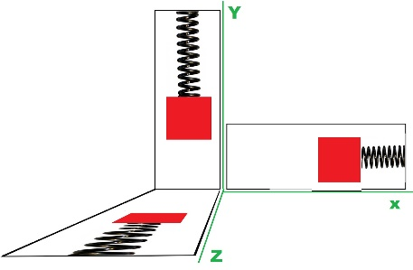
Un accéléromètre utilise une bille en métal maintenue par un ressort et qui se déplace dans un tube. Quand on soumet l’ensemble à une accélération, la bille en métal se déplace moins vite que le tube, elle reste donc sur place une fraction de seconde et donne ainsi une indication de l’accélération qu’elle subit en « g ». Quand l’accéléromètre mesure + 1g ou -1g d’accélération, il mesure donc la force subie par une masse, non pas une accélération directement. Les accéléromètres peuvent donc être utilisés pour les mesures liées à un choc : déclenchement d’airbag, podomètres de course à pied.

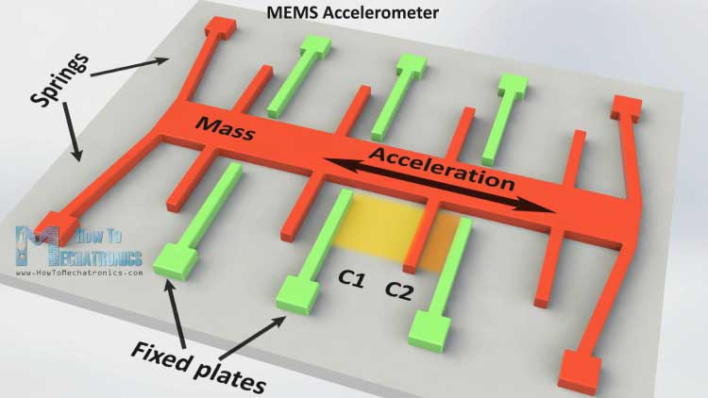
Nos smartphones embarquent des puces électroniques qui font le même travail. Le dispositif qui permet de transformer des signaux mécaniques en signaux électroniques est appelé « MEMS », de l’acronyme anglais pour « microsystème électromécanique ». Son principe est analogue à celui de la masse et du ressort. L'accéléromètre du téléphone est constitué d'une très fine tige de silicium mobile. Cette tige est suffisamment petite pour rester solide et ne pas se briser, mais également assez longue (une centaine de micromètres) pour avoir une inertie propre et pouvoir bouger librement. Quand le téléphone bouge, l’inertie de la tige retarde sa propre mise en mouvement et elle est décalée d’un côté (de l’ordre du dixième de micromètre). La tige et la cage étant chargées électriquement, le déplacement des charges portées sur la tige est détectable, et il permet d’en déduire le sens du déplacement.

https://couleur-science.eu/?d=2017/07/30/22/05/14-comment-fonctionne-un-accelerometre-de-smartphone

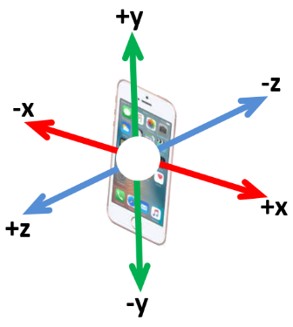
Document 2 : Système de coordonnées d’un smartphone
Lorsqu’un téléphone portable est posé sur une table, il ne subit aucun mouvement. On s’attend à avoir « 0 g » d’accélération selon les 3 axes x, y, et z, mais il indique en réalité « 1 g » d’accélération selon l’axe (z’z). Il mesure en effet le poids de la tige en silicium et ne fait donc pas de différence entre la gravité et l’accélération.
De cette manière, le smartphone peut détecter s’il est couché ou debout (à l’horizontale ou à la verticale) grâce à la valeur « 0 g » ou « 1 g » de son accéléromètre selon l’axe (y’y). Avec trois accéléromètres sur les 3 axes de l’espace, on peut donc savoir l’orientation d’un objet. C’est grâce à ce procédé qu’un smartphone réarrange l’orientation des photos quand on tourne son écran dans le plan (O, x, y).

Position |  |  | Smartphone à la verticale, posé sur sa tranche.
 | Smartphone à l’horizontale,  posé sur sa tranche. |  |  | Smartphone en position couchée sur une table.
(x,y,z) | (1g, 0, 0) | (0, 1g, 0) |  | (0, 0, 1g)
Affichage
.

Document 3 : La trilatération en 3D et en 2D

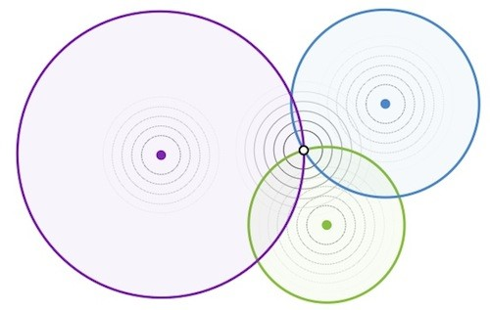
Pour repérer sa position en voiture, il faut que le GPS du véhicule calcule sa propre position sur le globe terrestre (en 3 dimensions) :
Trois satellites lui envoient des informations.
Le GPS peut ainsi calculer sa distance à chacun des 3 satellites.
Il définit 3 sphères dont l’intersection donne deux points.
L’un est aberrant car très éloigné de la surface terrestre, l’autre donne la position du GPS de la voiture.

https://plus.maths.org/content/conic-section-hide-seek

Trilatération du GPS (représentée en 2D par des cercles)

Par analogie, la méthode de trilatération permet également de repérer une position en 2D. On peut ainsi, grâce à cette méthode, identifier la position de l’accéléromètre dans le smartphone :
- Deux acquisitions des composantes de l’accélération sont effectuées dans deux référentiels différents. L’un a pour origine un centre de rotation C₁, et l’autre a pour origine un centre de rotation C₂, distant de C₁.
- Ces données permettent de calculer les distances $R_{1}$et $R_{2}$du capteur aux centresC₁ et C₂du tourne-disque.
- Le tracé des deux cercles donne deux points d’intersection.
- L’un est aberrant car situé en dehors du smartphone, l’autre donne la position de l’accéléromètre.

Document 4 : Formulaire

- D’après le théorème de Pythagore, la norme du vecteur accélération peut s’exprimer comme suit, à partir des composantes d’accélération $a_{x}$ et $a_{y}$mesurées par le capteur :
$$a=\sqrt{{a_{x}}^{2}+{a_{y}}^{2}}$$

- Pour un mouvement circulaire uniforme, les relations suivantes sont admises entre la valeur de l’accélération $a$, la vitesse de rotation $v$, le rayon du cercle $R$, et la vitesse angulaire de rotation $ω$ :
$a=\frac{v^{2}}{R}$ et $R=\frac{v}{ω}$ avec$a$ en m.s⁻²,$v$ en m.s⁻¹, $R$ en m,$ω$ en rad.s⁻¹

Document 5 : Intérêt de la détection de la chute libre
L’état d’apesanteur, correspondant à « 0 g » est impossible à obtenir sur Terre sauf si l’objet considéré est en chute libre : avion en décrochage ou objet lâché en l’air. Dans ces deux conditions, l’accélération est nulle dans le référentiel du smartphone (c’est-à-dire égale à « 0 g ») pendant la trajectoire parabolique de l’objet.
Les accéléromètres permettent donc de facilement détecter la chute libre. Un exemple d’application majeure est la protection des disques durs d’ordinateurs. Très fragiles au choc, les disques durs sont souvent endommagés quand ils tombent au sol car leur tête de lecture peut percuter le disque lors du choc, l’endommager, voire le casser.
Un accéléromètre trois axes avec les trois capteurs indiquant « 0 g » détectera alors que l’ordinateur est en chute libre, et en quelques millisecondes la tête de lecture pourra se mettre en position de sécurité. Aujourd’hui, tous les ordinateurs intègrent cette solution.

TRAVAIL A EFFECTUER

MATERIEL : smartphone ; application SensorKinetics ; tourne-disque ; support papier des dimensions du tourne disque pour repérer les positions du smartphone.

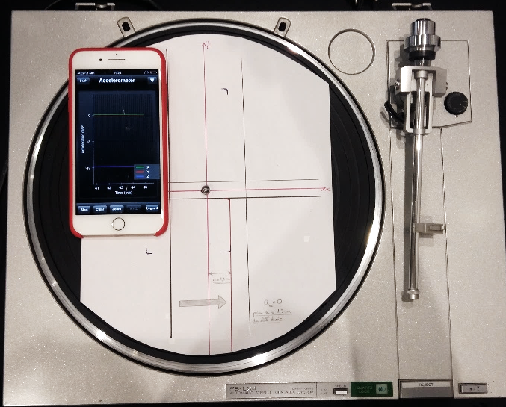

BUT DE L’EXPERIENCE :
Localiser la position du capteur dans le smartphone.

La mesure de l’accélération du smartphone pour différentes positions sur le tourne-disque permet de localiser la position du capteur dans le plan $(O, x, y)$ du smartphone.

Deux méthodes de mesure sont possibles.

METHODE A

I. ANALYSER – Etude de la méthode de mesure

L’expérience peut être réalisée comme sur la photographie de la page précédente. L’application permettant au smartphone d’enregistrer l’accélération fonctionne en même temps que le smartphone tourne sur le tourne-disque.
L’interprétation des données est facilitée si l’un des côtés du smartphone est aligné perpendiculairement au diamètre du tourne-disque. La détermination de la position$Y$ du capteur du smartphone pendant le mouvement circulaire uniforme se fait en déplaçant l’appareil le long d’un axe fixe. On mesure alors l’accélération $a_{y}$ pour différentes positions du smartphone selon l’axe $(y’y).$
Des mesures similaires effectuées lorsque la deuxième paire de côtés du smartphone est perpendiculaire au diamètre du tourne-disque, permettent de trouver la position $X$ du capteur du smartphone.
  - A l’aide du document 1, et sachant que l’accélération considérée ici est centripète, indiquer comment trouver expérimentalement les coordonnées $X$ et $Y$ du capteur dans le smartphone.
……………………………………………………………………………………………………………………………………………………………………………………………………………………………………………………………………………………………………………………………………………………………………………………………………………………………………………………………………………………………………………………..

II. REALISER – Collecte des données

- Réaliser le montage expérimental. On utilisera la feuille support (Fig.1) disponible en fin d’énoncé.

- Un glissement du smartphone du bas vers le haut, le long de la parallèle noire à l’axe $(y’y)$ permet d’obtenir la position $Y$du capteur :  Par approches successives, on recherche la position du smartphone pour laquelle la mesure de$a_{y}$sur l’application « SensorKinetics » est nulle. Lorsque cette sinusoïde oscille autour de zéro alors on admet que $a_{y}=0$.  Pour cette position du smartphone, le capteur est donc sur la droite horizontale d’équation$y=0$, c’est-à-dire qu’il se trouve au niveau de l’axe des abscisses $(x’x),$tracé en rouge sur le schéma Fig.1.  La mesure de la distance $Y$ entre l’axe $(x’x)$ et le bord supérieur du téléphone (pris comme référence) donne la position $Y$du capteur depuis le bord supérieur de l’appareil.  Position $Y$ de l’accéléromètre : …………... | - Un glissement du smartphone de gauche à droite, le long de la parallèle noire à l’axe $(x’x)$ permet d’obtenir la position $X$ du capteur :  Par approches successives, on recherche la position du smartphone pour laquelle la mesure de $a_{x}$ sur l’application « Sensor Kinetics » est nulle. Lorsque cette sinusoïde oscille autour de zéro alors on admet que $a_{x}=0$  Pour cette position du smartphone, le capteur est donc sur la droite verticale d’équation$x=0$, c’est-à-dire qu’il se trouve au niveau de l’axe des ordonnées$(y’y)$, tracé en rouge sur le schéma Fig.1.  La mesure de la distance $X$ entre l’axe $(y’y)$ et le bord droit du téléphone (pris comme référence) donne la position $X$ du capteur depuis le bord droit de l’appareil.  Position $X$ de l’accéléromètre : …………...
Fig.1 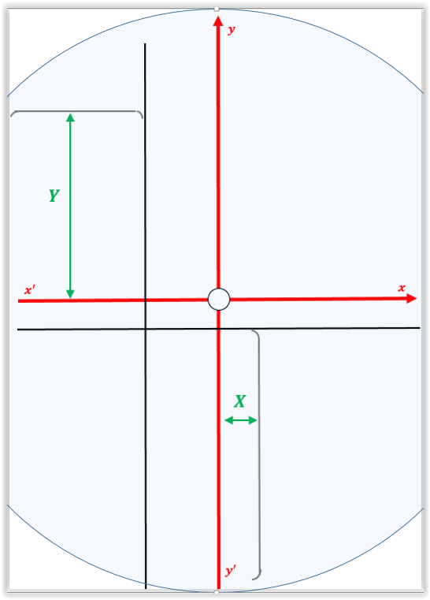 | - Indiquer à l’échelle sur le schéma ci-dessous (Fig.2)la position de l’accéléromètre de votre smartphone:  Fig.2
METHODE B

I. ANALYSER – Etude de la méthode de mesure

La vitesse angulaire de rotation $ω$ du tourne disque est fixée. On prend ici $ω=33 tours/min$ avec $U\left(ω\right)=0$.
La détermination de la position du smartphone est effectuée par trilatération.

- A l’aide des documents proposés, exprimer l’accélération $a$ en fonction de $R$ et $ω$.
………………………………………………………………………………………………………………………………………………………………………………………………………………………………………………………………………………………………………………………………………………………………………………………………………………………………………………………………………………………………………………………………………………………………

- En analysant les documents 3 et 4, proposer un protocole pour identifier la position de l’accéléromètre dans votre smartphone.
………………………………………………………………………………………………………………………………………………………………………………………………………………………………………………………………………………………………………………………………………………………………………………………………………………………………………………………………………………………………………………………
………………………………………………………………………………………………………………………………………………………………………………………………………………………………………………………………………………………………………………………………………………………………………………………………………………………………………………………………………………………………………………………………………………………………………………………………………………………………………………………………………………………………………………………………………………………………………………………………………………………………………………………………………………………………………………………………………………………………………………………………………………………………………………

II. REALISER – Collecte des données

- Réaliser le dispositif expérimental correspondant au protocole.
- Donner la valeur de $ω$ en rad.s⁻¹ :
………………………………………………………………………………………………………………………………………………………………………
………………………………………………………………………………………………………………………………………………………………………

Deux mesures d’accélérations sont nécessaires afin d’obtenir deux mesures de distances $R_{1}$ et $R_{2}$, entre le capteur et l’axe de rotation du tourne disque.

- Compléter le tableau suivant :
 | Mesure 1 | Mesure 2
Valeurs de composantes $a_{x}$ et $a_{y}$
Calcul de $a$ en m.s⁻² | $$a_{1}=$$ | $$a_{2}=$$
Calcul de $R$ en cm | $$R_{1}=$$ | $$R_{2}=$$

- Tracer les cercles de rayons $R_{1}$ et $R_{2},$ puis déterminer la position du capteur sur le smartphone.

III. VALIDER – Estimer l’incertitude de la mesure et améliorer la démarche

METHODE A
La mesure de la position du smartphone comporte une incertitude liée à l’étendue des valeurs pour lesquelles l’accélération est quasi nulle à l’écran. Soit $U\left(X\right)$et $U\left(Y\right)$les incertitudes absolues sur la position $X$ et sur la position $Y$ du smartphone.

Données : Le résultat d’une mesure s’exprime sous forme d’un intervalle noté :$M=\left(m±U\left(M\right)\right) unité$
- $U\left(M\right)$ est l’incertitude élargie de la mesure, arrondie à la valeur supérieure, avec un seul chiffre significatif.
- $m$ est la valeur de la mesure ; cette valeur est prise pour centre de l’intervalle.
Le dernier chiffre significatif de $m$ doit être situé à la même position décimale que celui de$U\left(M\right)$.
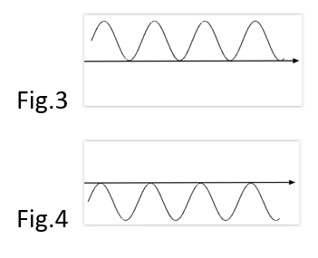
  - En déplaçant l’appareil selon$(y’y)$, repérer sur le montage les deux positions extrémales du smartphone entre lesquelles${ a}_{y}≈0$. Remarque : Lors du déplacement de l’appareil, on considérera comme extrémales les positions $Y$correspondant aux affichages des figures 3 et 4.
- Estimer la valeur de $U(Y)$ : ……………………………………………………………………..
- Exprimer le résultat du mesurage de$Y$ : ………………………………………………………

  - De la même manière, en déplaçant l’appareil selon $(x’x)$, repérer sur le montage les deux positions extrémales de l’appareil entre lesquelles $a_{x}≈0$. Remarque : On considérera comme extrémales les positions correspondant aux affichages des figures 3 et 4.
- Estimer la valeur de $U(X)$ : ………………………………………………………………………
- Exprimer le résultat du mesurage de $X$ : ……………………………………………………….

  - Tracer, sur un schéma de votre smartphone fait à l’échelle 1, la zone dans laquelle l’accéléromètre se trouve.

METHODE B
La détermination de la position de l’accéléromètre est liée aux valeurs des incertitudes absolues sur les rayons des deux cercles utilisés dans la méthode de trilatération. On note$U\left(R_{1}\right)$et $U\left(R_{2}\right)$ces deux incertitudes absolues.
Données :
- L’incertitude absolue $U\left(acc\right)$sur la mesure des composantes de l’accélération $a_{x}$ et $a_{y}$indiquées à l’écran est :$U\left(acc\right)=k∙S_{mes}$avec$S_{mes}=\frac{1 graduation}{\sqrt{12}}$ et $k=2$ pour un niveau de confiance de 95%.

- On néglige $U\left(L\right)$ : incertitude absolue sur la lecture du tracé, car $U\left(L\right)≪U\left(acc\right)$.

- Pour$Z=\frac{X}{Y}$ , l’incertitude élargie $U\left(Z\right)$ est :$U\left(Z\right)=Z∙\sqrt{{\left(\frac{U(X)}{X}\right)}^{2}+{\left(\frac{U(Y)}{Y}\right)}^{2}}$

- On admet que :$\left(\frac{U\left(a_{1}\right)}{a_{1}}\right)=\frac{U\left(acc\right)}{\sqrt{2}}$et $\left(\frac{U\left(a_{2}\right)}{a_{2}}\right)=\frac{U\left(acc\right)}{\sqrt{2}}$
  - Vérifier par un calcul que : $U\left(acc\right)≅0,06 m.s^{-2}$.
………………………………………………………………………………………………………………………………………………………………………………………………………………………………………………………………………………………………………………………………………………

  - Calculer l’incertitude absolue $U\left(R_{1}\right)$ sur la valeur du rayon du premier cercle. Exprimer ensuite le résultat de la mesure de $R_{1}$.
………………………………………………………………………………………………………………………………………………………………………………………………………………………………………………………………………………………………………………………………………………
………………………………………………………………………………………………………………………………………………………………………………………………………………………………………………………………………………………………………………………………………………

  - Calculer l’incertitude absolue $U\left(R_{2}\right)$ sur la valeur du rayon du second cercle. Exprimer ensuite le résultat de la mesure de $R_{2}$.
………………………………………………………………………………………………………………………………………………………………………………………………………………………………………………………………………………………………………………………………………………
………………………………………………………………………………………………………………………………………………………………………………………………………………………………………………………………………………………………………………………………………………

  - En déduire graphiquement, sur le patron utilisé pour les mesures, la zone dans laquelle l’accéléromètre se trouve.

BILAN DE L’EXPERIMENTATION

- Afin de vérifier la cohérence des résultats obtenus par chacune des méthodes, superposer sur une vitre le schéma du smartphone réalisé au III.c) avec la méthode A, et le patron sur lequel vous venez d’appliquer la méthode B. Les deux zones se recouvrent-elles ?
………………………………………………………………………………………………………………………………………………………………………………………………………………………………………………………………………………………………………………………………………………………………………………………………………………………………………………………………………………………………………………………

- Analyser les deux procédés de façon critique.
………………………………………………………………………………………………………………………………………………………………………………………………………………………………………………………………………………………………………………………………………………………………………………………………………………………………………………………………………………………………………………………

- Faire des propositions pour améliorer la démarche.
………………………………………………………………………………………………………………………………………………………………………………………………………………………………………………………………………………………………………………………………………………………………………………………………………………………………………………………………………………………………………………………

- Sur le document Framacalc collaboratif, placez à l’aide d’une croix la position supposée du capteur dans votre smartphone. Indiquez également les références de votre appareil :  https://framacalc.org/accelerometre_de_smartphone | - Sur le site IFIXIT, vérifier finalement la position réelle de l’accéléromètre de votre smartphone en saisissant les références de l’appareil :  https://fr.ifixit.com/  Est-ce en accord avec vos résultats ?………………………………………………………………………………………………………………………………………
Fig.1 - Donnée :
$$y'$$
$$X$$
$$Y$$
$$x$$
$$x'$$
$$y$$

